คู่มือการติดตั้งโปรแกรมและคู่มือการใช้โปรแกรม

ในการติดตั้งระบบสารสนเทศทะเบียนนักศึกษานั้นจะทำการติดตั้งที่ส่วนของไคลเอ็นท์ โดยมีขั้นตอนดังต่อไปนี้
1. สร้างไดเร็กทอรี่ NewProject ที่ไดรฟ์ C:\ ดังนี้
C:\NewProject
- นำส่วนต่าง ๆ ของโปรแกรมที่มีอยู่ให้แล้วไปไว้ในไดเร็กทอรี่ C:\NewProject ดังนี้
C:\NewProject\bin
C:\NewProject\lib
C:\NewProject\include
C:\NewProject\UiStudent
C:\NewProject\TableInUseManager
C:\NewProject\TableInUse
C:\NewProject\PersonManager
C:\NewProject\Person
C:\NewProject\font.properties.th
C:\NewProject\Registrar.bat
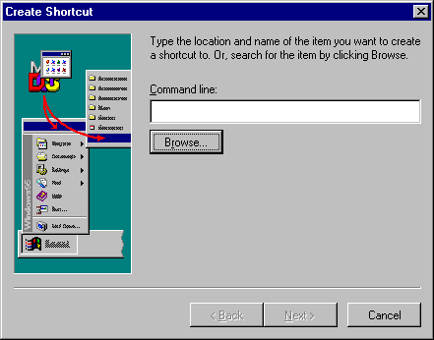
- สร้าง shortcut โดยการคลิ๊กปุ่มขวาของเม้าส์ และไปที่ New --→ Shortcut
4. เลือก Browse และไปที่ C:\NewProject\Registrar.bat แล้วคลิ๊กที่ Open
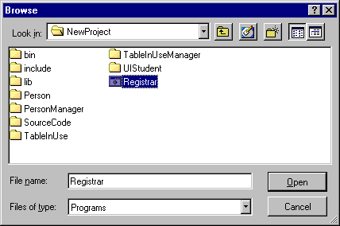

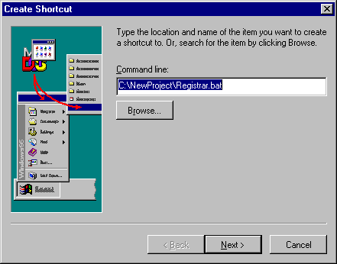
- หลังจากนั้นคลิ๊กที่ปุ่ม next

- สุดท้ายจะได้ Shortcut ชื่อ Registrar ซี่งเป็นตัวเรียกใช้งานระบบสารสนเทศทะเบียนนักศึกษา

การใช้โปรแกรม

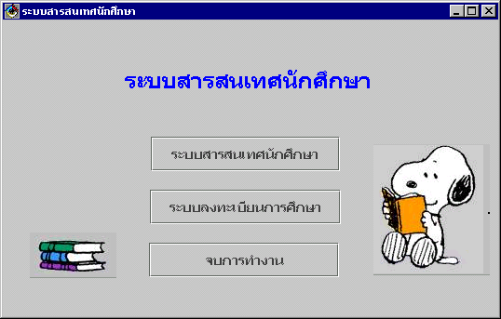
- หน้าจอแรกเมื่อเข้ามาในระบบนักศึกษาสามารถเลือก ระบบลงทะเบียนเพื่อทำการลงทะเบียน , เพิ่มวิชา และถอนวิชา หรือเลือกระบบสารสนเทศเพื่อดูข้อมูลการลงทะเบียนและดูผลการศึกษา

- เมื่อนักศึกษาเลือกระบบลงทะเบียน ระบบจะแสดงไดอะล็อก (dialog) เลือกคณะขึ้นมา
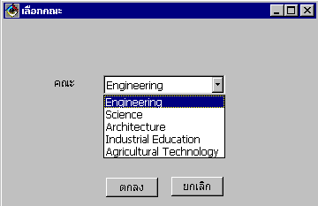

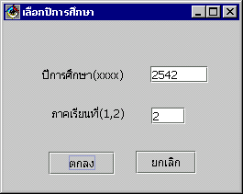
- ป้อนปีการศึกษาและภาคเรียน

- ป้อนรหัสนักศึกษาและรหัสผ่าน

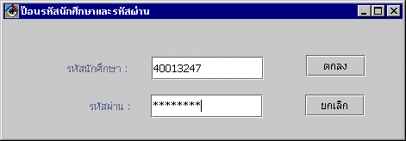

- ถ้าป้อนรหัสผ่านผิดระบบแสดงไดอะล๊อกขึ้นมาดังรูป
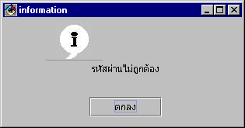

- ระบบแสดงหน้าจอลงทะเบียนพร้อมกับแสดงรายชื่อวิชาบังคับขึ้นมาด้วย
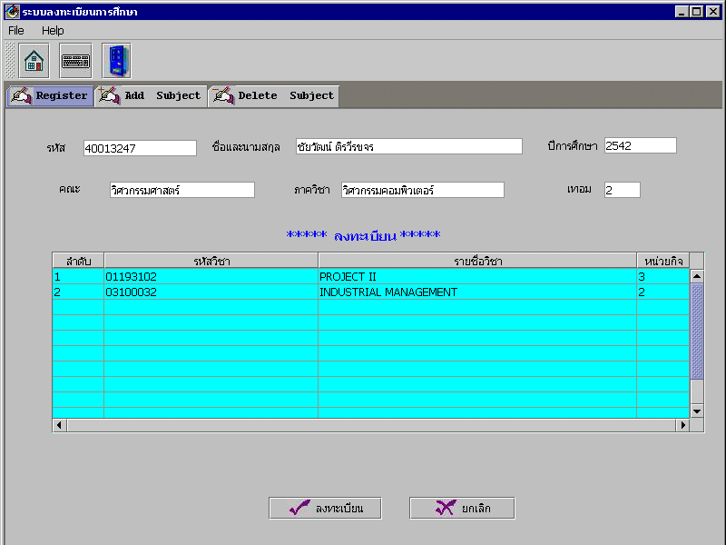

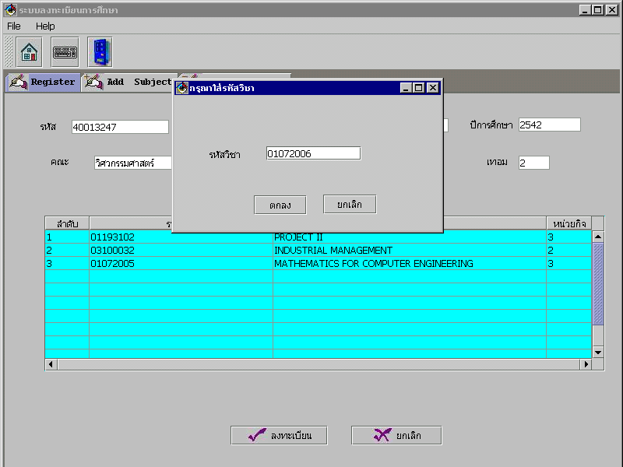
- นักศึกษาทำการป้อนวิชาที่ต้องการจะลงทะเบียนผ่านไดอะล็อกป้อนวิชา ระบบจะแสดงชื่อวิชาและหน่วยกิจของวิชานั้นออกมา
- นักศึกษาทำการลงทะเบียนโดยคลิกที่ปุ่มลงทะเบียน ระบบจะให้นักศึกษาป้อนรหัสผ่านอีกครั้งหนึ่ง
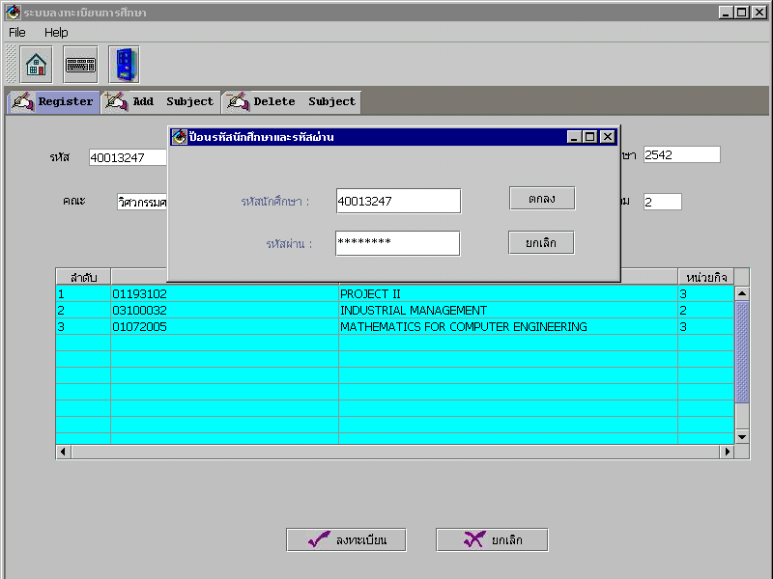
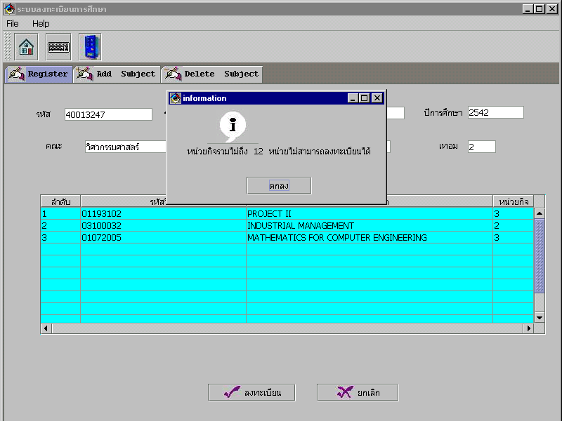
- ถ้านักศึกษาลงทะเบียนไม่ถึง 12 หน่วยกิจระบบจะไม่ยอมให้นักศึกษาลงทะเบียน

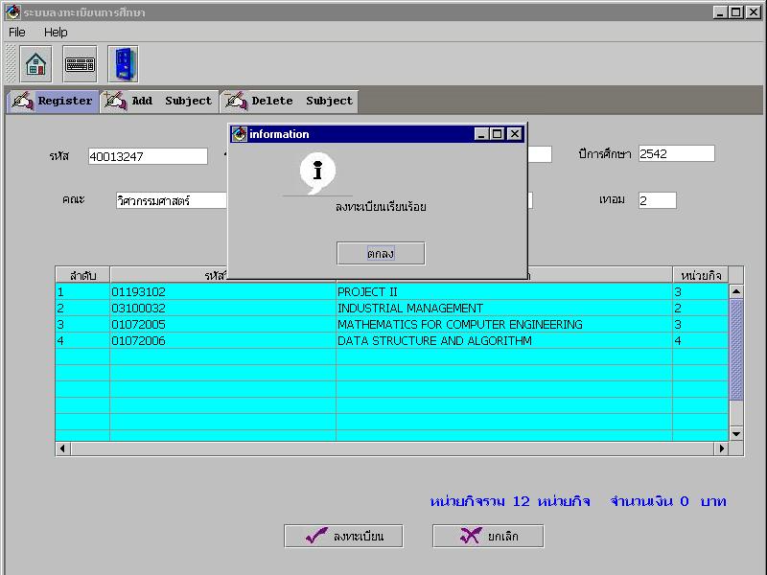
- เมื่อลงทะเบียนเรียบร้อยแล้วระบบจะแสดงหน่วยกิจรวมและจำนวนเงินทั้งหมดขึ้นมา ในกรณีนี้นักศึกษากู้ยืมรัฐบาลจะไม่ต้องเสียเงินค่าลงทะเบียน

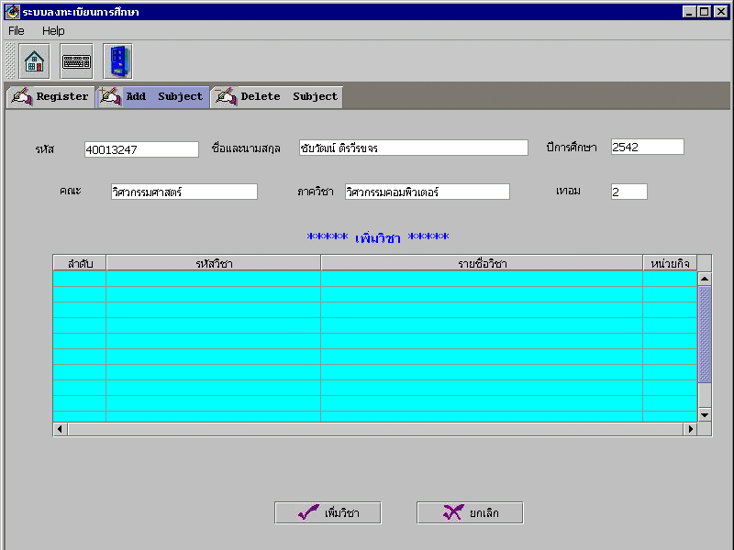
- ถ้านักศึกษาต้องการเพิ่มวิชาเรียนก็สามารถเลือกไปที่ Add Subject ระบบจะแสดงหน้าจอเพิ่มวิชาขึ้นมา

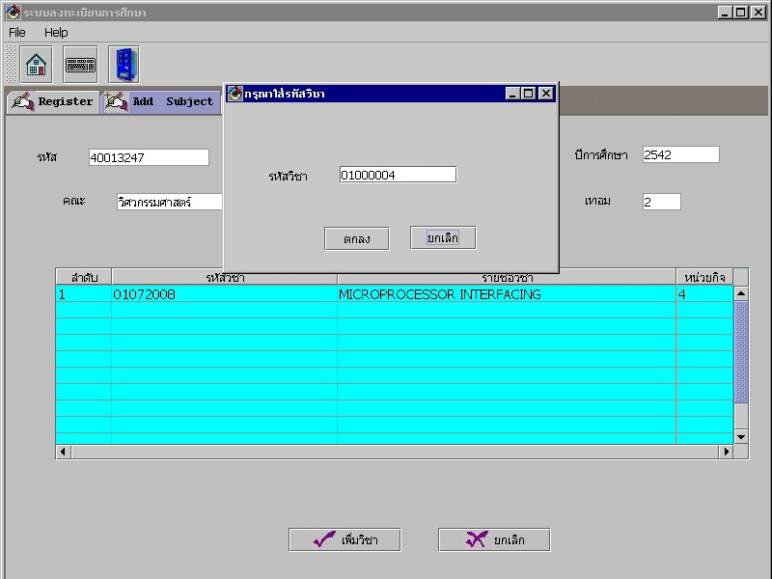
- นักศึกษาทำการป้อนวิชาที่ต้องการจะเพิ่มผ่านไดอะล็อกป้อนวิชา ระบบจะแสดงชื่อวิชาและหน่วยกิจของวิชานั้นออกมา

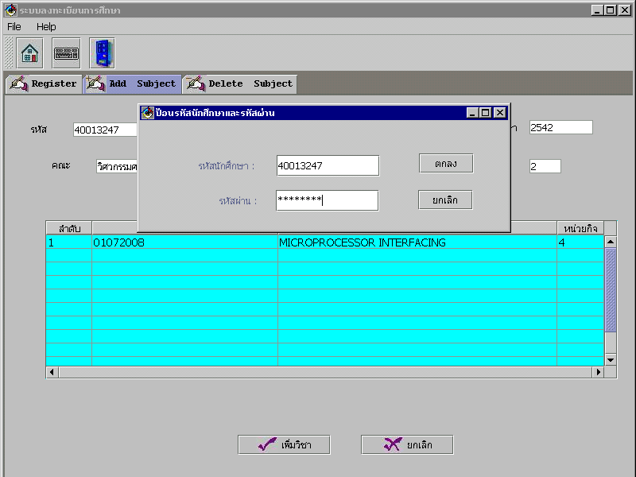
- นักศึกษาทำการเพิ่มวิชาโดยคลิกที่ปุ่มเพิ่มวิชา ระบบจะให้นักศึกษาป้อนรหัสผ่านอีกครั้งหนึ่ง

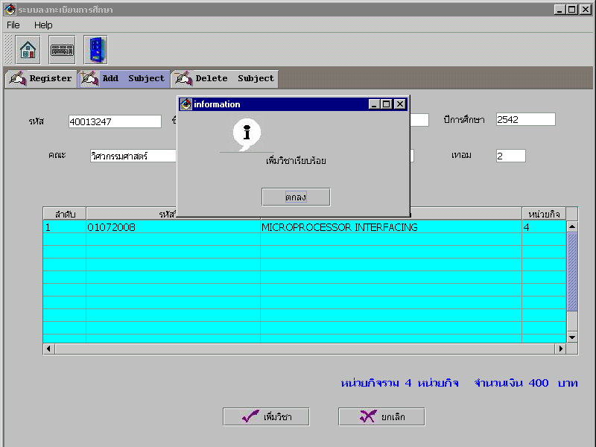
- เมื่อเพิ่มวิชาเรียบร้อยแล้วระบบจะแสดงหน่วยกิจรวมและจำนวนเงินทั้งหมดขึ้นมา

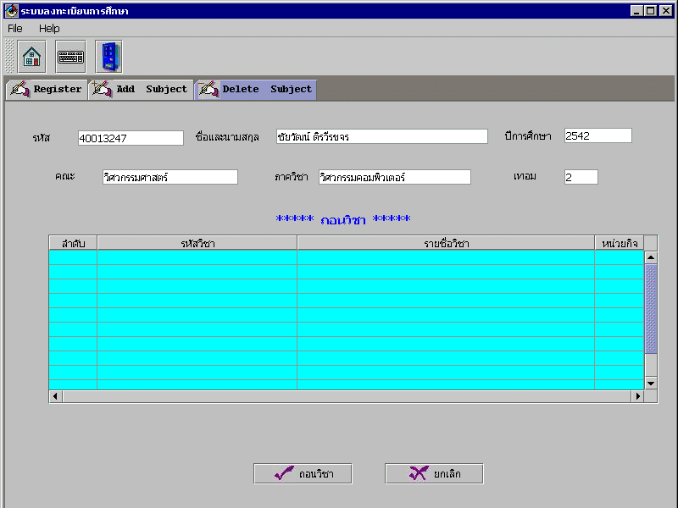
- ถ้านักศึกษาต้องการถอนวิชาเรียนก็สามารถเลือกไปที่ Delete Subject ระบบจะแสดงหน้าจอถอนวิชาขึ้นมา
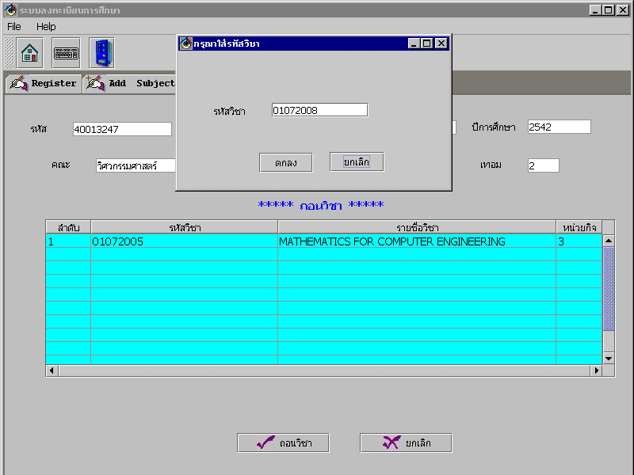
- นักศึกษาทำการป้อนวิชาที่ต้องการจะถอนผ่านไดอะล็อกป้อนวิชา ระบบจะแสดงชื่อวิชาและหน่วยกิจของวิชานั้นออกมา

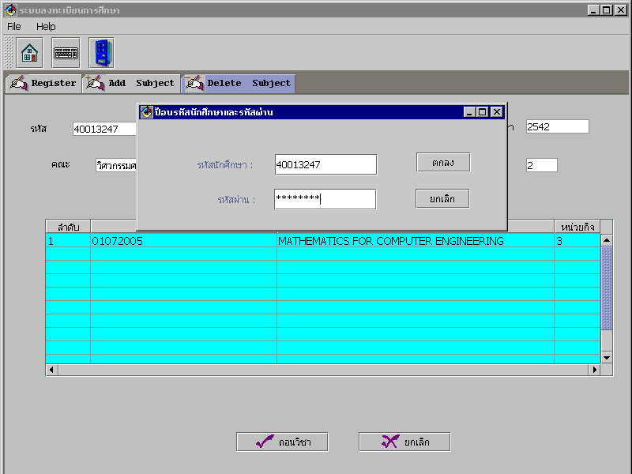
- นักศึกษาคลิกที่ปุ่มถอนวิชาเพื่อถอนวิชาที่เลือก จะแสดงหน้าจอให้ใส่รหัสผ่านของนักศึกษานั้น ๆ ก่อนการถอนรายวิชา

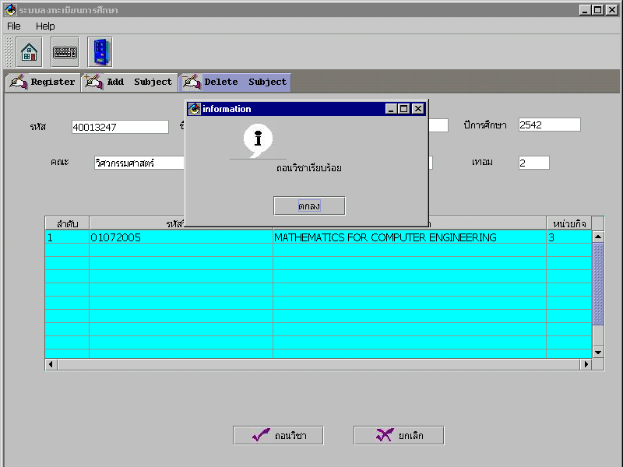
- ต่อจากนั้นจะปรากฏหน้าจอแสดงการถอนรายวิชานั้นเรียบร้อยแล้ว

- นักศึกษาสามารถคลิ๊กที่ปุ่มหน้าจอหลักเพื่อกลับไปยังหน้าจอแรกของระบบ เพื่อขอดูข้อมูลลงทะเบียนและผลการศึกษา โดยการคลิกที่ปุ่มระบบสารสนเทศ
- เลือกคณะ
- ป้อนปีการศึกษาและภาคเรียน
- ป้อนรหัสผ่าน
- ระบบแสดงหน้าจอสารสนเทศขึ้นมาซึ่งสามารถดูข้อมูลการลงทะเบียนและผลการศึกษาของนักษศึกษาได้

- ถ้าเลือก Register Information จะเป็นการแสดงข้อมูลการลงทะเบียนของนักศึกษา
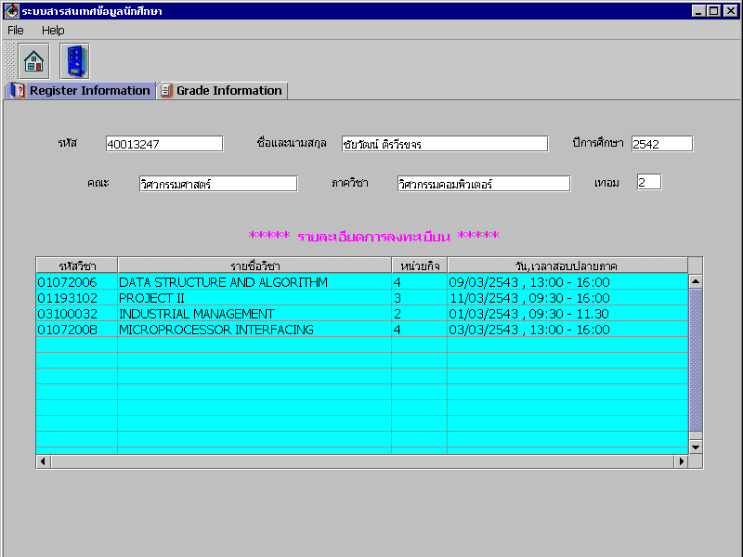

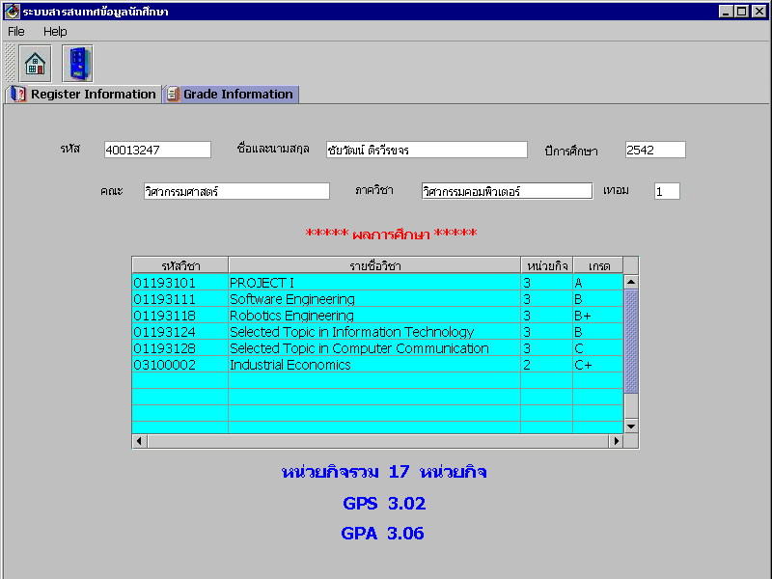
- ถ้าเลือก Grade Information จะเป็นการแสดงผลการศึกษาของนักศึกษา

